Занятие 1. Домашнее задание.

Маратулы Темирболат

**Замечания по выполнению домашнего задания.**

1. **Вверху этого документа, обязательно, напишите свою Фамилию и Имя.**
2. Исходные коды Ваших программ сохраняйте прямо здесь, в тексте задания, строго под текстом каждого задания.
3. В дополнение к исходным кодам вставляйте в документ скриншот результата выполнения программ.
4. Можете заархивировать doc-файл, но не надо архивировать и вкладывать скриншоты в архив. Скриншоты сразу вставляете в документ, как картинку.

Дано трёхзначное число. Составить программу, которая определит:

а) число единиц в нем;

б) число десятков в нем;

в) сумму его цифр;

г) произведение его цифр.

for number in range(40):

print('$$',end=' ')

print('\n\t\t\t\t\tGood Day! Welcome to the System!',end = '\n')

for number in range(40):

print('$$',end = ' ')

print()

inputNumber = int(input('\t\t\t Please, type an integer number that consists of 3 figures: '))

for number in range(40):

print('$$',end = ' ')

print()

if(inputNumber >=100 and inputNumber<=999):

print('Part a) ')

print(' The number of Units in {} is:'.format(inputNumber),inputNumber%10)

print('Part б) ')

print(' The number of Tens in {} is:'.format(inputNumber),(inputNumber//10)%10)

print('Part в) ')

unitNumber = inputNumber%10

tenNumber = (inputNumber//10)%10

hundredNumber = (inputNumber//100)

print(' The sum of it\'s figures is: {}'.format(unitNumber + tenNumber + hundredNumber))

print('Part г) ')

print(' The multiplication of it\'s figures is {}'.format(unitNumber * tenNumber * hundredNumber))

print('\t\t\t\t\tThank you for using ! Good Buy! ')

else:

print('You did not type corresponded number! Please, try again.')

for number in range(40):

print('$$',end = ' ')

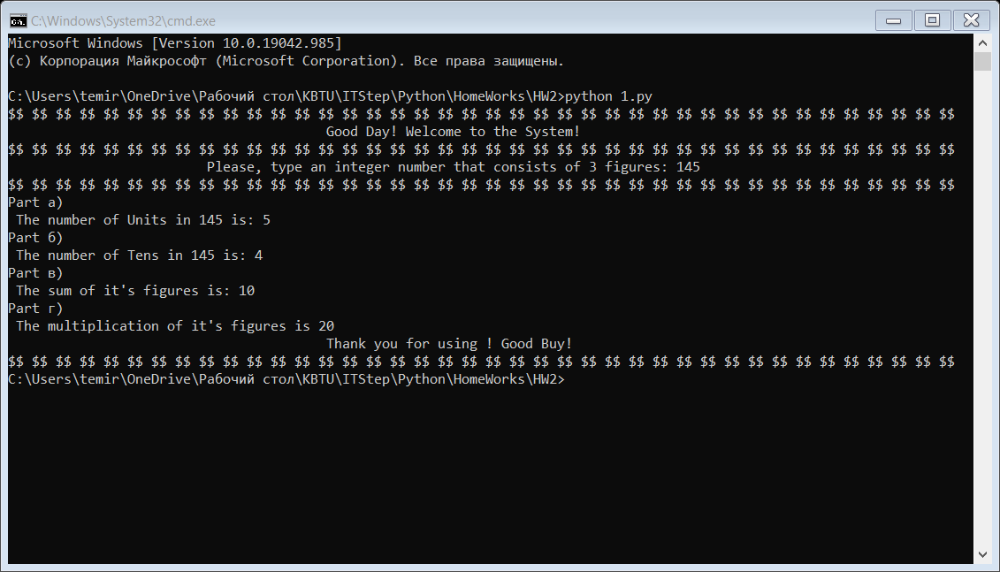

/* здесь приложите исходный код и скриншот результата выполнения*/